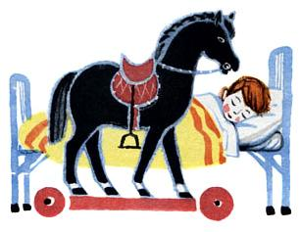
Я сам проворен и удал,И конь мой весь в меня.Я сам взнуздал,И оседлал,И покатил коня.Я сам поем —И конь мой сыт.
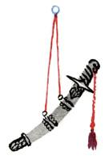Я спать ложусь —И конь мой спит.Я целый день вожу коня,А ночью конь везёт меня.Во весь опор, взметая пыль,Несётся он вперёд,И легковой автомобильДорогу нам даёт.
